=======================================================

***Protocolo de Redes***

=======================================================

Protocolos em sua essência são regras e procedimentos de comunicação. Na comunicação em redes de computadores os protocolos definem as regras que os sistemas precisam seguir para comunicar-se entre si.

Já, os pacotes são conjuntos de bits ou sinais que são agrupados de forma que possam trafegar pelo meio de transmissão **(MORAES, et al., 2003).**

Os protocolos não dependem da implementação, o que significa que sistemas e equipamentos de fabricantes diferentes podem comunicar-se, desde que sigam as regras do protocolo.

Dessa forma, os protocolos da arquitetura **TCP/IP** estão organizados em uma pilha de protocolos, a exemplo da organização em camadas da arquitetura.

No Quadro a seguir são apresentados os principais protocolos de rede e as camadas de operação onde os mesmos atuam.

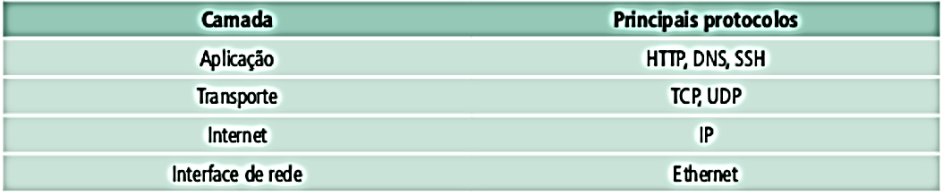

# **Protocolos da Camada de Aplicação (HTTP)**

O protocolo de transferência de hipertexto **(HTTP – HiperText Transfer Protocol)** é o principal protocolo da **World Wide Web (WWW)** ou simplesmente Web.

O **HTTP** é usado na web para a comunicação e transferência de documentos **HTML (HiperText Markup Language)** entre um servidor web e um cliente.

O **HTTP** é um protocolo da camada de aplicação e usa o protocolo **TCP** para o transporte dos documentos e das mensagens (pedidos e respostas).

Baseado no modelo de arquitetura cliente/servidor e no paradigma de requisição e resposta, o **HTTP** é responsável pelo tratamento de pedidos e respostas entre um cliente e um servidor. Além disso, utiliza como padrão a porta 80. **O protocolo HTTP é a base da funcionalidade da internet.**

Construído sob o modelo de referência **TCP/IP** é caracterizado como um protocolo veloz, leve e orientado à conexão.

As portas utilizadas na comunicação de dados, como por exemplo, a porta **80** para internet **(http)**, a porta **443** para **(https)**, são endereçadas na camada de transporte do modelo de referência OSI.

# **Protocolos da Camada de Aplicação (HTTPS)**

O **HTTPS** é uma sigla para **Hypertext Transfer Protocol Secure**. Essa é uma versão de protocolo idêntica ao **HTTP**, com a diferença de ser sobre uma camada totalmente **SSL**.

Essa camada **SSL**, adicional, permite que as informações sejam transmitidas através de uma conexão que é totalmente criptografada e que a autenticidade do servidor e do cliente sejam verificadas através de certificados que são digitais.

O **HTTPS** usa criptografia, protegendo a confidencialidade e a integridade dos dados entre o computador do Usuário (Visitante) e o Site.

Em outras palavras, isso significa que somente essas duas pontas estão se comunicando e conseguem decodificar o que está sendo transmitido. Isso diminui muito as chances de um invasor interceptar os dados enviados.

A porta que normalmente é utilizada pelo **HTTPS** é a **443**, e através desse protocolo é criada uma chave, que então é negociada com o servidor, e todos dados que navegam entre os dispositivos e o servidor é criptografado.

# **Protocolos da Camada de Aplicação (SMTP)**

Protocolo responsável pelo envio de e-mails, o **SMTP (Simple Mail Transfer Protocol)** realiza a comunicação entre o servidor de e-mails e o computador requisitante. Este protocolo utiliza por padrão a porta **25**.

O protocolo **SMTP** tem a função de somente enviar e-mails (a Um Destinatário ou Mais) fazendo a transmissão do mesmo.

Para o recebimento das mensagens de um servidor utiliza-se outro protocolo, o **POP3** que tem a função de receber mensagens do servidor para o programa cliente de e-mail do usuário (Outlook, entre outros).

Para que seja efetivado o envio de e-mails através deste protocolo, uma conexão é estabelecida entre o computador cliente e o servidor responsável pelo envio de e-mails (servidor **SMTP**, devidamente configurado).

# **Protocolos da Camada de Aplicação (POP3)**

Responsável pelo recebimento de e-mails, o protocolo **POP3 (Post Office Protocol)** controla a conexão entre um servidor de e-mail e o cliente de e-mail.

De modo geral, sua função é permitir **“Baixar”** todos os e mails que se encontram no servidor para sua caixa de entrada.

O protocolo POP3 realiza três procedimentos básicos durante sua operação de recebimento de e-mails que são: **Autenticação** (realizada geralmente pelo nome de Usuário e uma Senha), **Transação** (estabelecimento de conexão **Cliente/Servidor**) e **Atualização** (Finalização da Conexão **Cliente/Servidor**).

# **Protocolos da Camada de Aplicação (FTP)**

O protocolo **FTP (File Transfer Protocol)** é utilizado na transferência de arquivos Cliente/Servidor, tanto para download quanto Upload de Arquivos. Para tal procedimento este protocolo utiliza as portas **20** e **21**.

A porta **20** é utilizada para transmissão de dados, enquanto que a porta **21** é utilizada para controle das informações. Os serviços de **FTP** subdividem-se em: Servidores e Clientes de **FTP**.

Os servidores de **FTP** permitem criar uma estrutura (**Serviço**) onde é possível acessar via Navegador, por exemplo, um endereço específico ao serviço (Ex.: [ftp.exemplo.com.br](ftp://ftp.exemplo.com.br) ) e fazer Upload e/ou Download de arquivos de forma on-line. Este tipo de servidor de **FTP** pode ser Privado (na qual exige uma autenticação do usuário, mediante nome de usuário e senha) ou público, onde o acesso não necessita autenticação para acesso aos serviços.

Já os clientes de **FTP**, são programas instalados no computador do usuário, utilizados para acessar os servidores de **FTP** de forma personalizada. São exemplos destes programas aplicativos: **Filezilla, Cute FTP, WS FTP,** entre outros.

# **Protocolos da Camada de Aplicação (DNS)**

O **Sistema de Nomes de Domínio (DNS – Domain Name System)** é um esquema hierárquico e distribuído de gerenciamento de nomes. O **DNS** é usado na internet para manter, organizar e traduzir nomes e endereços de computadores.

Na internet toda a comunicação entre dois computadores de usuários ou servidores é feita conhecendo-se o endereço **IP** da máquina de origem e o endereço IP da máquina de destino. Porém, os usuários preferem usar nomes ao se referir a máquinas e recursos.

Os computadores dispostos em uma rede de computadores são identificados por seu número **IP** (endereço lógico) e seu endereço **MAC** (identificação física, designada na fabricação do dispositivo de rede). Os endereços **IP** na versão **4 (IPv4)**, compostos de **32 bits**, geralmente são difíceis de serem memorizados, conforme aumenta a quantidade de computadores na rede, servidores, entre outros.

Como forma de facilitar a memorização de computadores, sites, servidores e demais dispositivos que trabalham com a numeração **IP**, foi criado o sistema DNS, que torna possível relacionar nomes aos endereços **IP**, realizando a troca (endereço por nome).

Dessa forma, torna-se mais simples lembrar um determinado endereço ([www.exemplo.com.br](http://www.exemplo.com.br) ) do que um número **IP** relacionado ao domínio (como por exemplo: 200.143.56.76).

O funcionamento do **DNS** baseia-se em um mapeamento de **IPs** em nomes, stes ficam armazenados em tabelas dispostas em banco de dados nos servidores DNS.

Nestes servidores são realizadas as trocas de endereços **IP** em nomes e vice-versa.

A estrutura de nomes na internet tem o formato de uma árvore invertida onde a raiz não possui nome.

Os ramos imediatamente inferiores à raiz são chamados de **TLDs (Top-Level Domain Names)** e são por exemplo “.com”, “.edu”, “.org”, “.gov”, “.net”, “.mil”, “.br”, “.fr”, “.us”, “.uk”, etc. Os **TLDs** que não designam países são utilizados nos **EUA.**

Os diversos países utilizam a sua própria designação para as classificações internas. No **Brasil**, por exemplo, temos os nomes “.com.br”, “.gov.br”, “.net.br”, “.org.br” entre outros.

Cada ramo completo até a raiz como, por exemplo, “puc-rio.br”, “acme. com.br”, “nasa.gov”, e outros, são chamados de domínios.

Um domínio é uma área administrativa englobando-o e os subdomínios abaixo dele.

Por exemplo, o domínio “.br” engloba todos os subdomínios do **Brasil.**

# **Protocolo DNS - Hierarquia de Nomes**

Uma hierarquia de nomes é utilizada para caracterizar o uso de cada extensão do domínio.

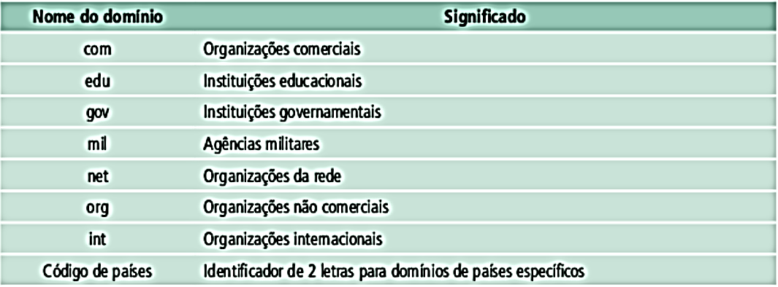No Quadro a seguir, são caracterizados alguns dos principais domínios utilizados e seu respectivo significado.

O registro.br ([www.registro.br](http://www.registro.br)) é a entidade nacional que trata do registro de domínios para a internet no **Brasil**, ou seja, que estão sob a faixa “.br”.

Dessa forma, ao registrar um novo domínio na internet com a extensão final “.br” é necessário consultar se o domínio em questão não está registrado e se o mesmo é possível de ser registrado ([www.registro.br](http://www.registro.br)).

Para registrar um novo domínio, além de cadastrar-se no portal é necessário informar onde este domínio ficará hospedado (servidor de hospedagem), bem como pagar uma taxa anual para exercer a utilização deste domínio.

# **Protocolos da Camada de Aplicação (DHCP)**

O protocolo **DHCP (Dynamic Host Configuration Protocol)**, possui a função de distribuir a gerenciar endereços IP em uma rede de computadores.

Mais do que isso, este protocolo em conjunto com um servidor **DHCP** é capaz de distribuir endereços, gateway, máscaras, entre outros recursos necessários a operação e configuração de uma rede de computadores.

**Para que o DHCP possa operar de forma plena é necessário:**

* Que o computador cliente (que necessita de um número **IP**) possua o pacote DHCP cliente instalado.
* A partir deste momento o computador cliente envia uma requisição (**Pacote**) na rede solicitando um número **IP** (requisição **DHCP**).
* Cabe a um servidor **DHCP** disponível na rede responder a requisição do computador solicitante, com um pacote contendo o endereço **IP, gateway padrão, máscara de rede, servidores de DNS, entre outros.**
* Um servidor **DHCP**, utiliza o modelo **Cliente/Servidor**, mantendo o gerenciamento centralizado dos **IPs** utilizados pelos dispositivos conectados à rede.

# **Protocolos da Camada de Aplicação (SNMP)**

O protocolo **SNMP (Simple Network Management Protocol)**, ou **Protocolo Simples de Gerência de Rede** tem a função de monitorar as informações relativas a um determinado dispositivo que compõe uma rede de computadores.

É através do protocolo **SNMP** que podemos obter informações gerais sobre a rede como: placas, comutadores, status do equipamento, desempenho da rede, entre outros.

A obtenção destas informações é possível graças a um software denominado agente **SNMP** presente nos dispositivos de rede, que extrai as informações do próprio equipamento, enviando os mesmos para o servidor de gerenciamento. Este por sua vez recebe as informações, armazena e analisa.

# **Protocolos da Camada de Aplicação (SSH)**

O protocolo **SSH (Secure Shell)**, tem uma função importante na pilha de protocolos da camada de aplicação que é permitir a conexão segura (**Criptografada**) a outro computador (da mesma rede ou de outra rede distinta) e poder controlá-lo (dependendo do nível de acesso e privilégios) remotamente.

Esta função de acessar um computador distante geograficamente e poder utilizá-lo/manipulá-lo como se o usuário estivesse presente fisicamente em frente do computador e ainda de forma criptografada, faz com que o protocolo **SSH** seja utilizado amplamente nas redes de computadores.

Existem diversos programas aplicativos que permitem gerenciar computadores desktop e servidores a distância e através de um outro computador ou a partir de seu próprio smartphone.

A seguir, alguns exemplos destes programas aplicativos de administração remota de computadores.

* **OpenSSH** (utilizado para a plataforma **Linux**, tanto para máquinas clientes (que geram a conexão) como máquinas servidoras (que recebem as conexões através da linha de comandos).
* **Putty** (software amplamente conhecido na administração remota de computadores possui versões do aplicativo tanto para **Linux** quanto para sistemas operacionais **Windows**).
* **WebSSH** (aplicativo on-line que permite a conexão a um computador remoto sem a necessidade de instalação de aplicativos clientes).

O protocolo SSH opera por padrão na porta 22, sendo possível e indicado a sua modificação (alteração nas configurações do servidor) para operação em uma porta diferente (por questões de segurança).